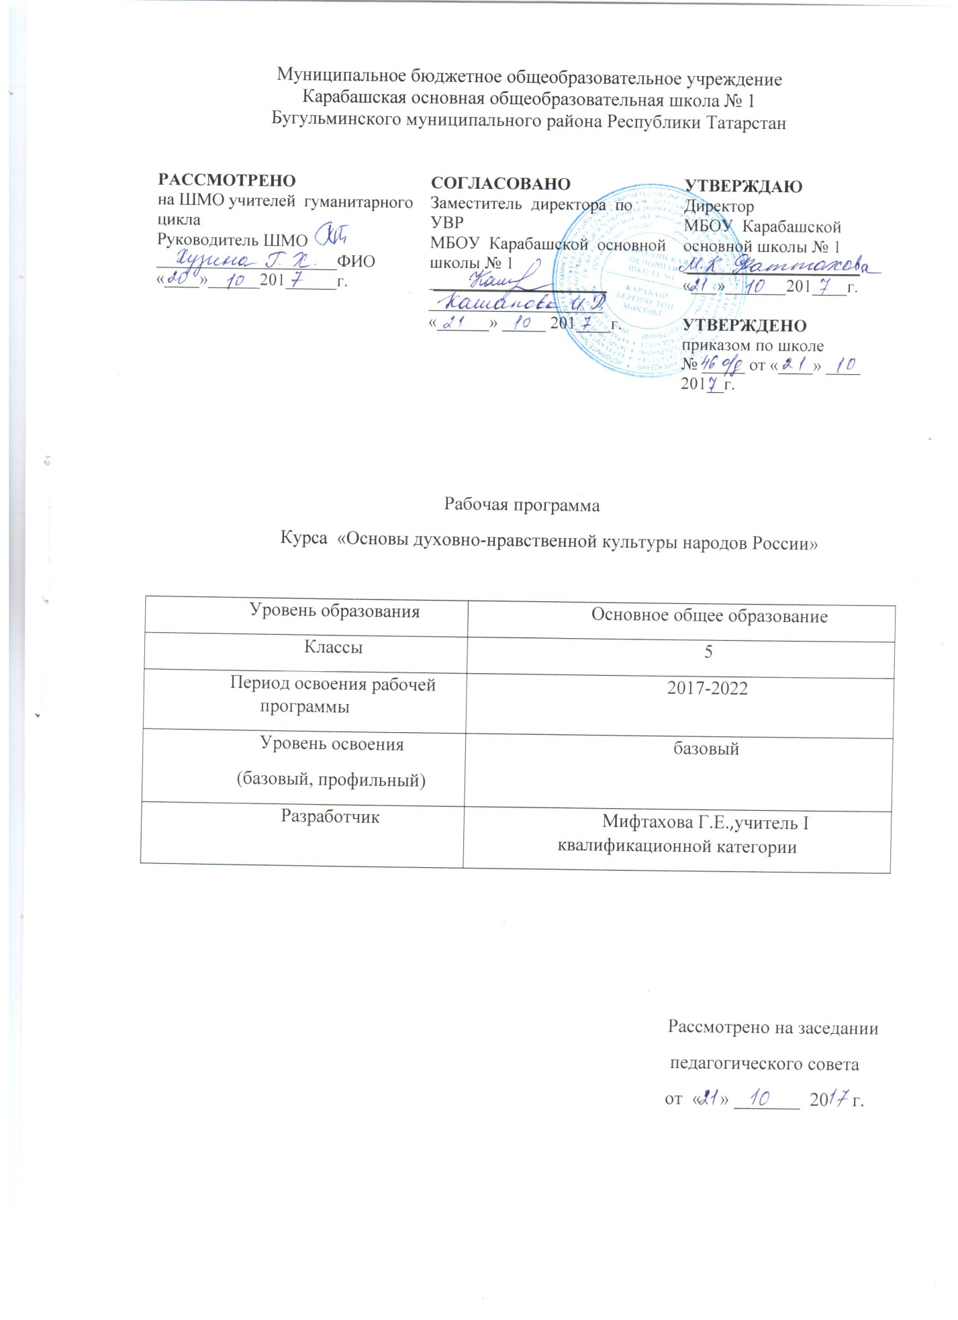

Планируемые личностные и метапредметные результаты освоения курса .
Личностные результаты:
- Воспитание российской гражданской идентичности: патриотизма, уважения к Отечеству, прошлому и настоящему многонационального народа России; знание культуры своего народа, своего края, основ культурного наследия народов России; усвоение гуманистических, демократических и традиционных ценностей многонационального российского общества; воспитание чувства ответственности и долга перед Родиной;
- формирование ответственного отношения к учению, готовности к саморазвитию и самообразованию на основе мотивации к обучению и познанию, а также на основе положительного отношения к труду;
- осознание значения семьи в жизни человека и общества, принятие ценности семейной жизни, уважительное и заботливое отношение к членам своей семьи;
- формирование нравственных чувств и нравственного поведения, осознанного и ответственного отношения к собственным поступкам;
- формирование целостного мировоззрения, учитывающего духовное многообразие современного мира;
- формирование коммуникативной компетентности в общении и сотрудничестве со сверстниками, взрослыми;
- формирование осознанного, уважительного и доброжелательного отношения к другому человек его мнению, мировоззрению, культуре, языку, вере, а также к истории, культуре, религии, традициям, языкам, ценностям народов России и народов мира; готовности и способности вести диалог с другим людьми и достигать в нем взаимопонимания.
Предметные результаты:
- Воспитание способности к духовному развитию, нравственному самосовершенствованию; воспитанию веротерпимости, уважительного отношения к религиозным чувствам, взглядам людей или их отсутствию;
- знание основных норм морали, нравственных, духовных идеалов, хранимых в культурных традициях народов России, готовность на их основе к сознательному самоограничению в поступках, поведении, расточительном потребительстве;
- формирование представлений об основах светской этики;
- понимание значения нравственности в жизни человека, семьи и общества.
Метапредметные результаты:
- Умение самостоятельно определять цели своего обучения, ставить и формулировать для себя новые задачи в учебе и познавательной деятельности, развивать мотивы и интересы своей познавательной деятельности;
- умение самостоятельно планировать пути достижения целей, в том числе альтернативные, осознанно выбирать наиболее эффективные способы решения учебных и познавательных задач;
- умение оценивать правильность выполнения учебной задачи, собственные возможности ее решения;
- владение основами самоконтроля, самооценки, принятия решений и осуществления осознанного выбора в учебной и познавательной деятельности;
- умение организовывать учебное сотрудничество и совместную деятельность с учителем и сверстниками; работать индивидуально и в группе: находить общее решение и разрешать конфликты на основе согласования позиций и учета интересов; формулировать, аргументировать и отстаивать свое мнение;
- умение осознанно использовать речевые средства в соответствии с задачей коммуникации для выражения своих чувств, мыслей и потребностей; планирования и регуляции своей деятельности; в. устной и письменной речью, монологической контекстной речью.
ПЛАНИРУЕМЫЕ РЕЗУЛЬТАТЫ ИЗУЧЕНИЯ УЧЕБНОГО ПРЕДМЕТА
К концу обучения учащиеся научатся:
- Воспроизводить полученную информацию: приводить примеры из прочитанных текстов, оценивать главную мысль прочитанных текстов и прослушанных объяснений учителя.
- Сравнивать главную мысль литературных, фольклорных и религиозных текстов.
- Проводить аналогии между героями, сопоставлять их поведение с общечеловеческими духовно-нравственными ценностями.
- Участвовать в диалоге: высказывать свои суждения, анализировать высказывания участников беседы, добавлять, приводить доказательства.
- Создавать по изображениям (художественным полотнам, иконам, иллюстрациям) словесный портрет героя.
- Оценивать поступки реальных лиц, героев произведений, высказывания известных личностей.
- Использовать информацию, полученную из разных источников, для решения учебных и практических задач.
К концу обучения учащиеся смогут научиться:
- Высказывать предположения о последствиях неправильного (безнравственного) поведения человека.
- Оценивать свои поступки, соотнося их с правилами нравственности и этики; намечать способы саморазвития.
- Работать с историческими источниками и документами.

СОДЕРЖАНИЕ УЧЕБНОГО ПРЕДМЕТА

Введение (1 час)
Знакомство с новым учебником. Повторение пройденного в 4 классе.
Тема 1. Гражданин России (2 часа)
Понятия гражданин и гражданство. Конституция — Основной закон РФ. Основные права и обязанности граждан РФ. Выполнение обязанностей — гражданский долг каждого гражданина России. Управление государством. Президент, Председатель Правительства, министр. Федеральное Собрание. Совет Федерации. Государственная Дума. Столица, герб, флаг, гимн Российской Федерации. Уважительное отношение к символам государства.
Тема 2. Порядочность (2 часа)
Понятие порядочности. Связь слов порядочность и порядок. Качества порядочного человека: справедливость, внутренняя стойкость, смелость, решительность. Взаимосвязь порядочности, благородства, достоинства, великодушия. Общественная ценность порядочности.
Тема 3. Совесть (2 часа)
Понятие совести. Совесть — важнейшая составная часть порядочности человека. Чувство угрызения совести. Развитие чувства совести. Умение понять и простить. Правдивость и ее цена. Взаимосвязь совести и сострадания, совести и стыда. Совесть — «внутренний голос человека». Жить по законам совести. Несовместимость совести с эгоизмом и корыстолюбием. Кодекс взаимоотношений одноклассников.
Тема 4. Доверие и доверчивость (2 часа)
Доверие — важнейшее качество личности. Понятие доверия. Признаки личного доверия. Возникновение доверительных отношений. Доверие и доверчивость. Правила установления доверительных отношений. Что значит потерять доверие. Понятие самодоверия. Как следует поступить в экстренных случаях. Телефон доверия. Психологическая помощь.
Тема 5. Милосердие и сострадание (2 часа)
Понятие милосердия. Общественная ценность милосердия. Взаимосвязь сострадания и милосердия, милосердия и жалости. Антиподы милосердия. Обязанности учащихся по отношению к другим людям. Проявление интереса к жизни другого человека, стремление ему помочь. Человеколюбие. Правила милосердия. Воспитание милосердия. Умение понять и простить.
Тема 6. Правда и ложь (2 часа)
Правда и неправда, полуправда, ложь. Правда — то, что соответствует действительности. Ложь — намеренное искажение действительности. Искренность. Честность. Взаимосвязь правдивости и душевного покоя. Святая ложь. Из истории лжи.
Тема 7. Традиции воспитания (2 часа)
Традиция. Сословия: крестьяне, казаки, купцы, дворяне. Традиции воспитания у разных сословий. Дворяне России, их традиции и правила поведения. Требования к воспитанию и домашнему обучению мальчиков и девочек. Дворянский этикет.
Тема 8. Честь и достоинство (2 часа)
Родовая и сословная честь. Представление рыцарей средневековой Европы о чести. Дворянская честь. Дуэль — способ решения вопросов чести. Цена честного слова. Чувство долга. Поступки достойные и недостойные. Достоинство. Благородство — высшее проявление человеческого достоинства. Герои Великой Отечественной войны 1941—1945 гг. и наших дней. Патриоты России. Проявление патриотизма учащихся.
Тема 9. Терпимость и терпение (2 часа)
Отношение к людям иной национальности, религии, культуры, привычек и убеждений. Российское многонациональное государство. Что такое терпимость (толерантность). Уважение свободы другого человека, проявление великодушия и расположенности к другим людям. Роль мигрантов в жизни наших городов. Правила толерантного общения. Различие понятий терпение и терпимость.
Тема 10. Мужество (2 часа)
Понятие мужества. Смелость и решительность, сила духа, продуманность действий, самоконтроль, преодоление чувства страха и неуверенности. Убежденность в необходимости и полезности действий в чрезвычайных обстоятельствах. Повседневное проявление мужества. Взаимосвязь вечных ценностей — чести, достоинства, благородства, доброты, дружбы. Примеры мужества. Умение защитить своих близких и себя. Тренировка мужества. Героизм — высшее проявление мужества. Кавалеры ордена Мужества.
Тема 11. Равнодушие и жестокость (2 часа)
Проявления жестокости детей и их последствия. Умение и желание контролировать свои поступки. Равнодушие и жестокость. Жизнь человека — высшая ценность. Насилие в отношении детей — нарушение прав человека. Вред сквернословия.
Тема 12. Самовоспитание (2 часа)
Соблюдение норм нравственности — важнейшее общественное требование. Дисциплинированность и сознательная дисциплина. Умение контролировать свои дела и поступки. Правила учебной работы в группе. Умение осознать ошибки и больше их не повторять. Воспитание воли. Познание своих положительных и отрицательных качеств. Планирование предполагаемых действий, оценка результатов. Пути самообразования и самовоспитания. Воспитание чувства самоуважения.
Тема 13. Учись учиться (2 часа)
Цель обучения в школе. Приемы работы учащихся со школьным учебником. Выработка у учеников уверенности в себе и своих делах. Приемы работы учеников на уроке. Рекомендации по развитию воли. Умение распределять внимание. Совершенствование памяти подростка. Правила и приемы запоминания. Сочетание труда умственного и физического.
Тема 14. Речевой этикет (2 часа)
Средства речи и правила их использования в разных жизненных ситуациях. Начало, основная часть и завершение беседы. Употребление личных местоимений ты и вы. Правила знакомства детей и взрослых. Обращения с просьбой к незнакомым людям в магазине, на транспорте. Формы обращения. Правила общения подростков. Что значит быть эрудированным собеседником. Значимость излагаемой информации. Правила беседы. Человека красят не столько слова, сколько дела. Этикет разговора по телефону.
Тема 15. Мои права и обязанности (3 часа)
Права и обязанности учащихся. Соблюдение правил школьного распорядка. Обязанность посещения учащимися школьных занятий, добросовестного учебного труда. Участие в самообслуживающем труде. Единство действий классного руководителя и родителей учащихся. Требования к поведению учащихся в школе. Комиссии по делам несовершеннолетних и защите их прав.
Обобщающий урок Защита проектов «Основы светской этики» (1 час)
Итоговое повторение (2 часа)

Тематическое планирование с указанием количества часов, отводимых на освоение каждой темы и с определением основных форм деятельности.

№ п/п | Тема | Количество часов | Основные виды деятельности
1 | Введение в предмет | 1 | Актуализация и формализация знаний учащихся о социальных явлениях. Формулирование определений понятий «духовно-нравственная культура», «этика», «этикет», «светский», «народ», «национальность», «мораль», «нравственность». Фиксация информации в различных знаковых системах
2 | Гражданин России | 2 | Актуализация и формализация знаний учащихся о социальных явлениях. Формулирование определений понятий «родина», «Россия», «Российская Федерация», «государство», «гражданин»,  «гражданство», «права», «обязанности», «государственные символы». Обучение алгоритмизации деятельности. Извлечение информации из различных знаковых систем
2 | Символы России | 2
3 | Порядочность | 2 | Актуализация и формализация знаний учащихся о социальных явлениях. Формулирование определений понятий «нормы морали», «тактичность», «порядочность», «благородство», «достоинство», «справедливость». Извлечение информации из различных знаковых систем. Моделирование поведения, требующего проявления тактичности, порядочности, благородства, достоинства.
3 | Воспитанный человек | 2
4 | Совесть | 2 | Актуализация и формализация знаний учащихся о социальных явлениях. Формулирование определений понятий «совесть», «стыд», «сострадание», «правдивость», «эгоизм», «корысть». Освоение навыков составления схем. Моделирование поведения, требующего проявления вежливости, доброжелательности. Обучение навыкам самоконтроля.
4 | Эгоизм | 2
5 | Доверие и доверчивость | 2 | Актуализация и формализация знаний учащихся о социальных явлениях. Формулирование определений понятий «доверие», «самодоверие», «доверчивость». Обучение составлению сложного плана и работе по нему. Извлечение информации из различных знаковых систем. Развитие навыков художественного чтения. Развитие навыков работы в парах. Моделирование поведения, требующего проявления доверия
5 | Самодоверие | 2
6 | Милосердие и сострадание | 2 | Актуализация и формализация знаний учащихся о социальных явлениях. Формулирование определений понятий «милосердие», «сострадание», «бескорыстие», «человеколюбие». Освоение навыков алгоритмизации деятельности. Развитие навыков поведения в ситуации командного соперничества. Извлечение информации из различных знаковых систем. Осознанное формирование групповых норм. Моделирование поведения, требующего проявления милосердия и сострадания.
6 | Баготворительность в России | 2
7 | Правда и ложь | 2 | Актуализация и формализация знаний учащихся о социальных явлениях. Формулирование определений понятий «правда», «ложь», «полуправда», «честность», «искренность», «правдивость». Освоение навыков работы в группах. Извлечение информации из различных знаковых систем. Развитие навыков художественного чтения. Обучение анализу различных высказываний по одной теме. Моделирование ситуаций, требующих проявления правдивости.
7 | Святая ложь | 2
8 | Традиции воспитания | 2 | Актуализация и формализация знаний учащихся о социальных явлениях. Формулирование определений понятий «традиция», «поколение», «сословие». Освоение навыков составления схем и планов. Извлечение информации из различных знаковых систем. Развитие навыков командной деятельности. Обучение составлению кроссвордов. Моделирование ситуаций, требующих соблюдения обычаев и традиций.
8 | Воспитание у разных сословий | 2
9 | Честь и достоинство | 2 | Актуализация и формализация знаний учащихся о социальных явлениях. Формулирование определений понятий «честь», «достоинство», «доблесть», «благородство», «патриотизм». Обучение навыкам составления сообщения, ведение беседы, диспута, выступление с сообщением. Моделирование ситуаций, требующих проявления достойного, благородного поведения.
9 | Патриоты России | 2
10 | Терпимость и терпение | 2 | Актуализация и формализация знаний учащихся о социальных явлениях. Формулирование определений понятий «культура», «религия», «терпимость», «толерантность», «мигрант», «индивидуальность», «национальность», «бескорыстие», «гуманность», «ксенофобия». Освоение навыков работы с карточками, заполнения таблиц и схем. Освоение навыков работы с анкетами. Развитие навыков чтения по ролям. Моделирование ситуаций, требующих проявления терпимости и коммуникабельности.
10 | Толерантность | 2
11 | Мужество | 3 | Актуализация и формализация знаний учащихся о социальных явлениях. Формулирование определений понятий «мужество», «отвага», «смелость», «дружба», «герой», «героизм». Использование элементов причинно – следственного анализа. Извлечение информации из различных знаковых систем. Освоение навыков групповой деятельности. Моделирование ситуаций, требующих проявления мужества, отваги, смелости, дружелюбия, героизма.
11 | Герои России | 3
11 | Герои нашего времени | 3
12 | Равнодушие и жестокость | 2 | Актуализация и формализация знаний учащихся о социальных явлениях. Формулирование определений понятий «равнодушие», «жестокость», «жизненные ценности», «нецензурные слова», «философия». Использование элементов причинно – следственного анализа. Извлечение информации из различных знаковых систем. Освоение навыков работы с карточками. Освоение правил ведения диспутов, споров, дискуссий. Освоение навыков самопрезентации (подготовки и выступления с сообщением).
12 | Сквернословие | 2
13 | Самовоспитание | 2 | Актуализация и формализация знаний учащихся о социальных явлениях. Формулирование определений понятий «сознательная дисциплина», «самовоспитание», «самообразование», «самооценка». Развитие навыков выработки групповых норм, работа в группах. Освоение навыков работы с карточками. Использование элементов причинно – следственного анализа. Моделирование ситуаций самовоспитания
13 | Самооценка | 2
14 | Учись учиться | 2 | Актуализация и формализация знаний учащихся о социальных явлениях. Формулирование определений понятий «учение», «воспитание». Развитие навыков групповых норм, работы в группах. Развитие навыков самопрезентации (работы у доски). Использование элементов анализа причинно – следственных связей. Развитие навыков участия в игре. Моделирование ситуаций, требующих проявления и развития навыков учения и самовоспитания.
14 | Коллективизм | 2
15 | Речевой этикет | 2 | Актуализация и формализация знаний учащихся о социальных явлениях. Формулирование определений понятий «речевой этикет», «общение». Развитие навыков художественного чтения. Использование элементов анализа причинно – следственных связей. Освоение навыков работы с карточками. Извлечение информации из различных знаковых систем. Моделирование ситуаций, развивающих культуру речи.
15 | День вежливости | 2
16 | Мои права и обязанности | 3 | Актуализация и формализация знаний учащихся о социальных явлениях. Формулирование определений понятия «устав». Развитие навыков составления простого и сложного планов. Извлечение информации из различных знаковых систем. Составление собственных текстов. Развитие навыков работы в группах. Использование элементов причинно – следственного анализа. Развитие навыков самопрезентации (подготовка и выступление с сообщением). Моделирование ситуаций, требующих осознанного выполнения обязанностей, осуществления и защиты прав
16 | Конституция РФ | 3
16 | Устав школы | 3
17 | Защита проектов | 1 | Проверка знаний и умений, соответствующих требованиям к освоению курса
18 | Обобщение курса | 1


